Государственное бюджетное общеобразовательное учреждение
основная общеобразовательная школа № 4
городского округа Отрадный
Самарской области

Конспект урока по изобразительному искусству
в 7 классе
«Декоративное рисование буквицы»

Подготовила: учитель ИЗО
ГБОУ ООШ №4
Васильева О.Л.

Дата: 10.12.2014
Тема: «Декоративное рисование буквицы»
Вид: декоративное рисование.
Учащиеся работают самостоятельно и в мини группах над полученными заданиями.
Цель урока: Сформировать представление о буквице, отметив специфику её образного языка. Научить выполнять Буквицы.
Задачи:
Образовательная:
узнать об истории книгопечатания, о рукописных книгах, об искусстве каллиграфии, принципах образования шрифта;
познакомить учащихся с ролью буквицы в тексте и её взаимосвязью с рисунком;
способствовать формированию умений и навыков;
Развивающая: развитие графических умений и навыков; развитие общей эрудиции и кругозора, способствовать развитию сенсорной сферы (развитию глазомера, ориентировки в пространстве, точности и тонкости различения цвета, формы);
развивать навыки поисковой работы и коллективного восприятия, творческое отношение к выполнению задания;
развитие у них понимания искусства, способности быть зрителем, читателем, слушателем, исследователем;
развитие эрудиции и кругозора, расширение словарного запаса и применение межпредметных связей.

Воспитательная: способствовать формированию и развитию нравственных, трудовых, эстетических и др. качеств; воспитывать интерес к искусству шрифта;
прививать любовь к культуре предков,
приобщить семиклассников к православной культуре России, преподнести знания об истории письменности на Руси, о старославянской азбуке и ее смысловом наполнении;
учить работать самостоятельно и в малых группах;
развивать интерес к государственному празднику Дню славянской письменности и культуры и духовному – Дню Святых Кирилла и Мефодия;
воспитывать патриотизм, нравственность.
Образовательные технологии:
1. На усвоение знаний:
простота и доступность изложения материала;
включение диалога «педагог – ученик – педагог», «ученик – ученик»;
2. На прочность знаний:
применение наглядных пособий;
применение ИКТ;
Средства обучения:
предметно – натуральные объекты, наглядные пособия, практическая деятельность.
Интеллектуальные – анализ, дедукция.
Практические – творческая деятельность.
Эмоциональные – творческий интерес, удовлетворение от работы.
Технические средства:
1. Мультимедийный компьютер для учителя, интерактивная доска, колонки.
Дидактические и раздаточные материалы:
1. Карточки – задания для учащихся
2. Схема построения рисунка
Инструменты:
1. Маркеры, фломастеры, цветные карандаши, цветные ручки, гуашь, кисти, баночки для воды.
Музыкальное сопровождение: колокольный звон, музыка Аве Шуберта, Аве Каччини.
План урока:
1. Организационный момент (2 мин.).
2. Сообщение темы, целей урока, мотивация учебной деятельности учащихся (1 мин.).
3. Изучение нового материала, с показом презентации (10 мин.).
4. Практическая работа в мини группах(18 мин.).
6. Итоги урока, выставка работ учащихся. (6 мин)
7. Рефлексия.( 3 мин.)
ХОД УРОКА:
1. Организационный момент:
- приветствие;
- проверка готовности учащихся к занятию;
- настрой учащихся на работу;
2. Мотивация учебной деятельности учащихся, определение вместе с учащимися цели урока, постановка учебной задачи.
Учитель: Ребята, сегодня на уроке мы узнаем с вами много интересного, будем работать в мини группах, в каждой из которых у вас будет возможность раскрыть свои творческие художественные способности и проявить фантазию. В процессе урока мы вместе будем оценивать работы всех мини групп в целом, насколько вы интересно подойдете к решению поставленной задачи.
Учитель:
- Ребята, для того чтобы узнать тему сегодняшнего урока вам нужно угадать загадки которые вам подготовили ученики вашего класса.
Слайд1
Черные, кривые, от рожденья все немые.
Станут в ряд - сейчас заговорят.
Ответ (Буквы)
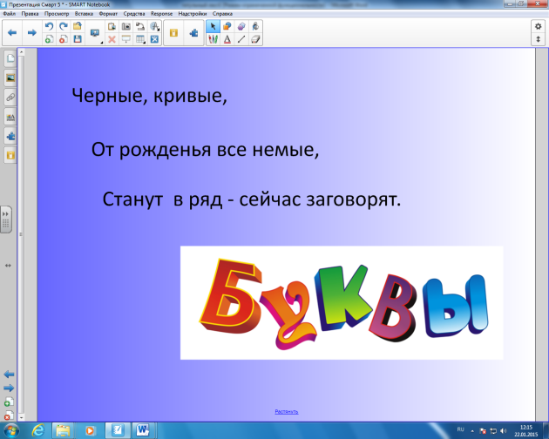
- Как вы думаете, о чём мы с вами будем сегодня говорить?
( - О буквах)
- Правильно о буквах.
Посмотрите на экран. Что вы видите?
Слайд 2.
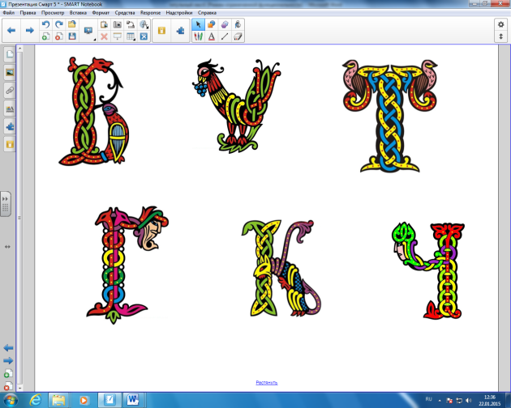
- Судя по оформлению класса и тем рисункам, которые на доске речь пойдёт о необычных, старинных буквах.
ДОБАВИТЬ НАВОДЯЩИЕ ВОПРОСЫ
- Молодцы!
3.Изучение нового материала, с показом презентации (10 мин.).
- Буква проделала большой путь. (Слайд3)
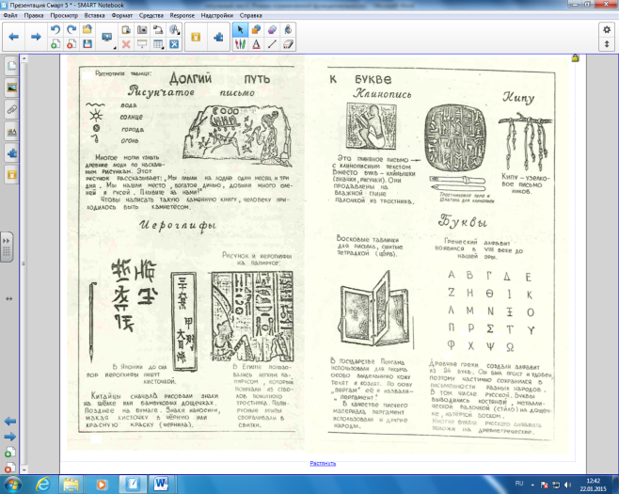

Изображение письменности – одно из величайших достижений человечества.
Письменность дала возможность сохранять знания, сделала их доступными большому количеству людей. Написанное слово ценилось. Недаром на Руси говорили: “Что написано пером, не вырубишь и топором”. Появилась возможность передавать знания не только “из уст в уста”, в устном пересказе, но и в записях. Письменность является частью общей культуры данного народа и частью мировой художественной культуры.
- Ребята, а вы знаете, когда возникла первая азбука на Руси? (Слайд 4)
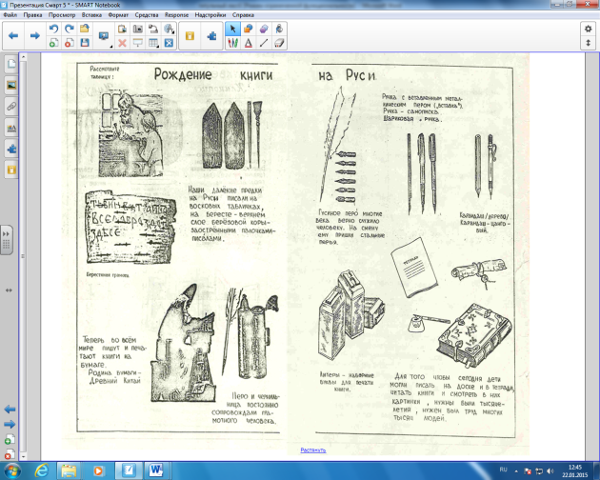
(К доске выходит ученик подготовивший доклад.)
Возникновение азбуки на Руси относят к IX в., когда одновременно с принятием христианства древние русичи получили два алфавита – глаголицу и кириллицу. До сих пор ученые еще спорят о том, какая азбука возникла раньше – глаголица или кириллица. Но на Руси получила распространение кириллица, название которой связывается с именем славянского просветителя Кирилла и его брата Мефодия.
- Кто такие Кирилл и Мефодий?
- Кирилл (в миру Константин, по прозвищу философ,) и Мефодий (в миру Михаил); братья из города Солуни – просветители славян, создатели славянской азбуки и церковнославянского языка. (Слайд 5).

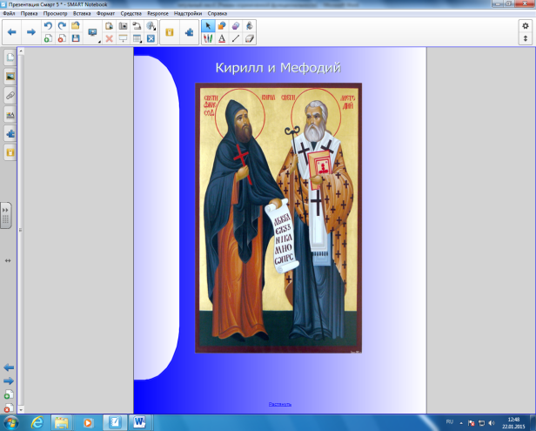
(Здесь используется эффект ширмы.)
-А вы знаете откуда получила своё название старославянская азбука? (Слайд 6)
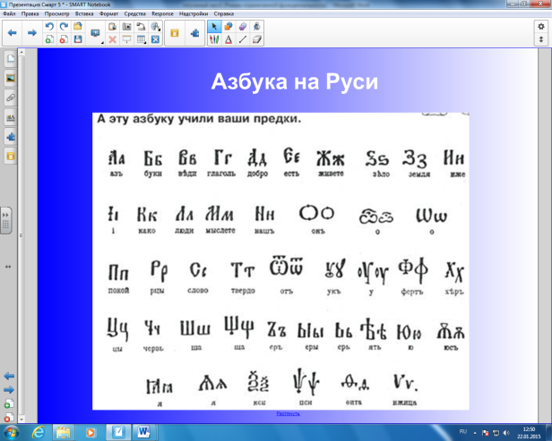
( - Своё название старославянская азбука получила от сочетания двух букв «аз» и «буки», которые обозначали первые буквы А и Б).
- Ребята, а в наше время, где можно встретить эти буквы?
(-На иконах, в церкви, в старинных книгах)
И уже тогда в самых первых древнерусских рукописях X - XI вв., сделанных в виде надписей на камне, пергаменных и берестяных грамот, рукописных книг, в качестве украшения использовалась буквица.
- Что такое буквица? (Слайд 7)
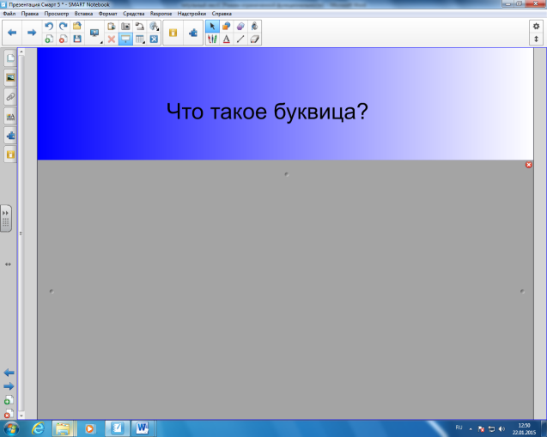
(Эффект шторки.)
(- Буквица – это древнейший элемент оформления текста. История возникновения буквицы тесно связана с историей письменности.)
Буквицу ставили в начале текста, делали ее большого размера и богато расцвечивали разнообразным орнаментом. Причем с развитием письменности изменялся и вид оформления буквицы. Её рисовали особенно нарядной, узорчатой, яркой. Чаще всего буквица была красной, отсюда и название первой строки – «красная строка».
Таким образом, ребята, буквица служит не только для оформления текста, но и символизирует его начало.

- Ребята, а вы знаете, что скрывают буквы азбуки?
Об этом нам расскажет ученик вашего класса, который подготовил интересный доклад.

Если хочешь познать истину, начинай с азбуки.
Русская азбука – уникальное явление среди всех известных способов буквенного письма. . Для начала вспомним фразу « Каждый охотник желает знать, где сидит фазан». она позволяет легко запомнить последовательность цветов радуги. Это акрофонический способ запоминания: каждое слово фразы начинается с той же буквы, что и название цвета: каждый – красный, охотник – оранжевый и т.д. Праславянская Азбука также полностью акрофонична, представляет собой Послание к славянам.
Азъ – «я»
Буки (букы) – буквы, письмена
Веди (веде) - «познал», совершенное прошедшее время от «ведити» – знать, ведать.
Объединяя названия первых трёх букв Азбуки, получаем следующую фразу:
Аз буки веде. / Я знаю буквы.
Совокупность фраз составляет азбучное послание:
Я знаю буквы: письмо это достояние.
Трудитесь усердно, земляне, как подобает
разумным людям – постигайте мироздание!
Несите слово убеждённо: знание – дар Божий!
Дерзайте, вникайте, чтобы сущего свет постичь!
Учитель: Вот какое послание скрыли наши предки, я надеюсь, что вы его не забудете и будете помнить.
СУЩЕСТВУЮТ РАЗЛИЧНЫЕ ВИДЫ БУКВИЦ:
1). Буквица-иллюстрация.
2). Наборная буквица увеличенного размера.
3). Рисованная, декоративная буквица.
Самым древним орнаментом был так называемый древнерусский (старовизантийский) стиль оформления буквицы (иллюстрации)
Буквицы этого стиля построены на сочетании простейших геометрических мотивов (полукругов, кружков, ромбиков) с мотивами растительного царства (ветки, листья, стебли, цветы).
Часто в орнаменте использовались изображения животных или птиц. Буквы украшались звериными головами изображением двугорбого верблюда, оседланного коня, барсов, змеи, медведей, львицы, кошки, собаки, волка, единорога, фазана, журавля, сокола или ястреба, ворона в пасти волка.
Задание: даны три вида букв попробуйте стрелками привязать название буквы с соответствующей картинкой.

Слайд 8
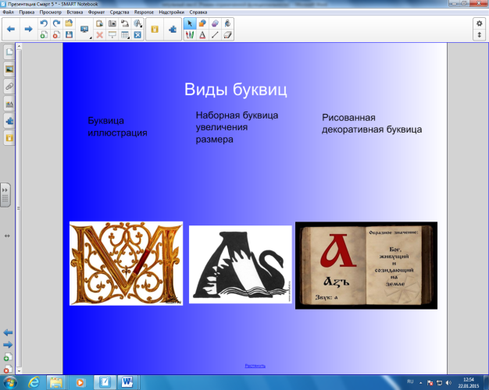
(Ученик с помощью стрелки соединяет картинку с соответствующим определением.)
4. Практическая работа в группах (18 мин.).
Перед творческой мини группой стоит своя задача: каждый из участников мастерской изображает буквицу или слово на листе с буквицей в соответствии с полученными заданиями на карточках. В каждой мини группе выбирается «ответственный», который в случае необходимости может дать совет, следит за работой, представляет готовую работы для оценивания другими участниками, помогает оформить выставку работ.
В процессе жеребьевки мини группы получают задания по видам:
• Орнамент с изображением зверей, птиц;
• Растительный орнамент;
• Геометрический орнамент.
Этапы выполнения рисунка:
1.Нарисовать крупно букву (печатную или письменную – по желанию), не забываем про композицию.
2.Декорируем ее, используя растительные, геометрические или животные элементы.
3.Выполняем буквицу в цвете, обращаем внимание на аккуратность, красочность, читаемость буквицы.
4.Определяем высоту шрифта (для тех, кто выполняет слово), проводим две горизонтальные линии, рассчитываем размер каждой буквы, в зависимости от количества букв в слове, выполняем каждую букву слова в одном стиле.
Прорисовка элементов буквицы транслируется на экран через документ-камеру.
5.Подведение итогов урока, выставка работ учащихся (6 минут):
Посмотрите, какая выставка из ваших работ получилась. Получились буквицы по разному декорированные. Выберите, самые на ваш взгляд удачные работы. (Объяснение детей: композиционное решение, выбор и исполнение рисунка, цветовое решение)
- А сейчас с помощью кроссворда мы закрепим изученный сегодня материал.
Вопросы кроссворда:
1. Чтобы буквицу создать
Нужно выбрать нам ….Формат
2. Чтоб начало видеть братцы
Ставим буквицу в …Абзаце.
3. Красивая и смелая
В абзаце она … Первая
4. Полюбуйся, посмотри
У нее красивый …Шрифт.
5. Буквицы нарядней нет
Если мы добавим … Цвет.
6. Чтобы ей придать огранку
Можем мы добавить … Рамку.
7. А чтобы привлекала взор
Нарисуем мы …Узор

Слайд11
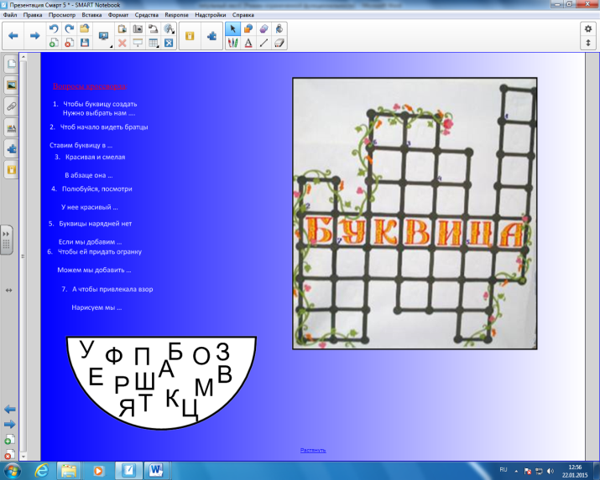
(Буквы находящиеся в карзине выполнены в функции «утилита множественного клонирования» и вставляются в клетки кроссворда.)
- Поднимите руки те, кто все слова отгадал правильно.
- Молодцы!
- Те, у кого есть пробелы в знаниях, на следующих урокам, мы постараемся их ликвидировать.
- Но вы это можете сделать самостоятельно, совершив экскурсию в мир «буквицы» в сети интернет на сайте www.школабуквицы.рф/буквица/
6. Рефлексия (3 минуты).
Учитель:
Какой след в вашей душе оставило наш урок? Что вы лично получили для себя?
Продолжите цепочкой предложения:
  - На этом уроке я научился…
  - Теперь я знаю, что....
  - Я не забуду о том, что...
Учитель: А я получила огромное удовольствие, работая с вами. Спасибо за работу.
Учитель: Я думаю, что сегодня вы узнали много интересного, каждый продемонстрировал
Уборка рабочих мест.

